模式识别重点总结
目录
- 导论
1.1 模式，模式识别和模式的概念
1.2 模式识别的大体过程
1.3 模式识别的框架结构
1.4 模式识别系统的构成
1.5 特征提取和特征选择(结合后边章节)
- 贝叶斯决策(计算题)
2.1 最小错误率贝叶斯决策
2.2 最小风险贝叶斯决策
- 参监督学习与无监督学习
3.1监督学习与无监督学习(根据例子判断)
- 线性判别函数
4.1 线性判别
4.2 多类问题(简答题)
4.3 解向量与解区
4.4 线性概率
- 分类器的设计
5.1 正规化，训练样本，修正式
5.2 感知器法
5.3 Fisher分类准则
- 最近邻和Ｋ近邻（思想）
6.1 最近邻法
6.2 K-近邻法
- 聚类（聚类结果影响的因素）
7.1 聚类分析及其概念
7.2 相似性度量
7.3 聚类准则函数
7.4 聚类算法

- 导论
1.1 模式，模式识别和模式的概念
模式：通常，我们把通过对具体的个别事物进行观测所得到的具有时间 和空间分布的信息成为模式。
模式类：我们把模式所属的类别或同一类中模式的总体成为模式类（或 简称类）。
模式识别：是使机器具有这样一种能力：确定一个样本类型的属性，也就是把某一个样本归属于多个类型中的某一个类型。
1.2 模式识别的大体过程
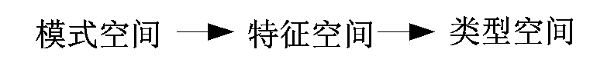
1.3 模式识别的框架结构
A)有已知样本：监督模式识别
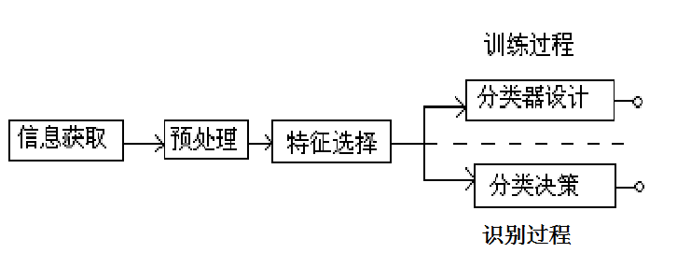
信息的获取：是通过传感器，将光或声音等信息转化为电信息。信息可以是二维的图象如文字，图象等；可以是一维的波形如声波，心电图，脑电图；也可以是物理量与逻辑值，如疾病诊断中病人的体温，对症状的描述和各种化验数据等。
预处理：模式空间里，针对具体的研究对象，往往需要进行适当的预处理。预处理的功能包括：
清除或减少模式采集中的噪声及其它干扰，提高信噪比。
消除或减少数据图像的模糊及几何失真，提高清晰度。
转变模式的结构，以便后续处理（如非线性模式转为线性模式）。
预处理的方法：包括A\D,二值化，图象的平滑，变换，增强，恢复，滤波等, 主要指图象处理。
特征的选择与提取
分类器设计：分类器设计的主要功能是通过训练确定判决规则，使按此类判决规则分类时，错误率最低。把这些判决规则建成标准库。
分类决策：在特征空间中把被识别对象进行分类，归为某一类别。
B）无已知样本：非监督模式识别

信息获取
预处理
特征提取与选择
聚类
结果解释

1.4 模式识别系统的构成
基于统计方法的模式识别系统是由数据获取，预处理，特征提取和选择，分类决策构成
1.5 特征提取和特征选择
特征提取 (extraction)：用映射（或变换）的方法把原始特征变换为较少的新特征。
特征选择(selection) ：从原始特征中挑选出一些最有代表性，分类性能最好的特征
特征提取/选择的目的，就是要压缩模式的维数，使之便于处理。
特征提取往往以在分类中使用的某种判决规则为准则，所提取的特征使在某种准则下的分类错误最小。为此，必须考虑特征之间的统计关系，选用适当的变换，才能提取最有效的特征。
特征提取的分类准则：在该准则下，选择对分类贡献较大的特征，删除贡献甚微的特征。
特征选择：从原始特征中挑选出一些最有代表性、分类性能最好的特征进行分类。
从D个特征中选取d个,共CdD种组合。
－ 典型的组合优化问题
特征选择的方法大体可分两大类：
Filter方法：根据独立于分类器的指标J来评价所选择的特征子集S，然后在所有可能的特征子集中搜索出使得J最大的特征子集作为最优特征子集。不考虑所使用的学习算法。
Wrapper方法：将特征选择和分类器结合在一起，即特征子集的好坏标准是由分类器决定的，在学习过程中表现优异的的特征子集会被选中。
- 贝叶斯决策(计算题)
2.1 最小错误率贝叶斯决策
2.2 最小风险贝叶斯决策
**********个人感觉看书上的例子就行了*******
- 参监督学习与无监督学习
3.1监督学习与无监督学习(根据例子判断)
监督学习：在已知类别样本指导下的学习和训练，
参数估计和非参数估计都属于监督学习，分类
无监督学习：不知道样本类别，只知道样本的某些 信息去估计，如：聚类 分析。
- 线性判别函数
4.1 线性判别
判别函数包含两类：
一类 是线性判别函数：
1)线性判别函数
2)广义线性判别函数
（所谓广义线性判别函数就是把非线性判别函数映射到另外一个空间 变成线性判别函数）
3)分段线性判别函数
另一类是非线性判别函数
4.2 多类问题(简答题)
4.2.1 先了解一下俩类
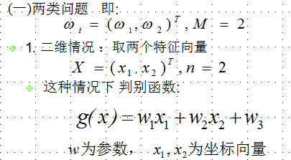
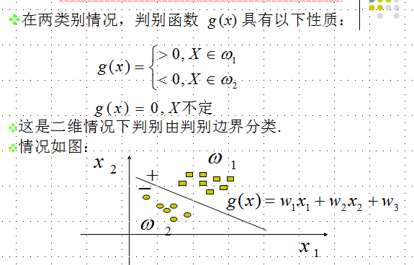

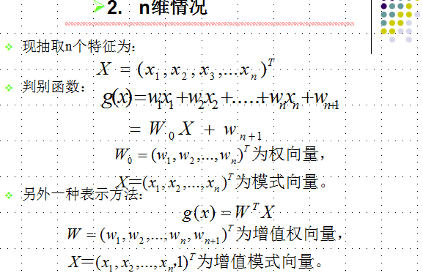
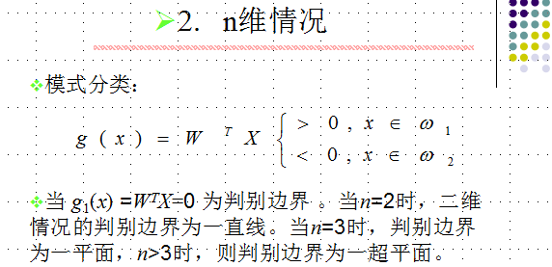
4.2.1 多类问题
对于多类问题，模式有 ω1 ,ω2 , … , ωm 个类别。可分三种情况：
A）第一种情况：
每一模式类与其它所有模式类间可用单个判别平面分开。这种情况，M类可有M个判别函数，且具有以下性质：
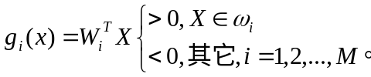
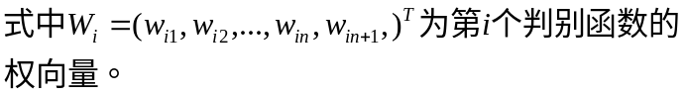
下图所示，每一类别可用单个判别边界与其它类别相分开 。
如果一模式X属于ω1，则由图可清楚看出:这时g1(x) >0而g2(x) <0 ， g3(x) <0 。 ω1 类与其它类之间的边界由 g1(x)=0确定.
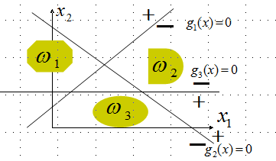
例：已知三类ω1,ω2,ω3的判别函数分别为：
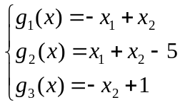 因此三个判别边界为：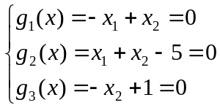
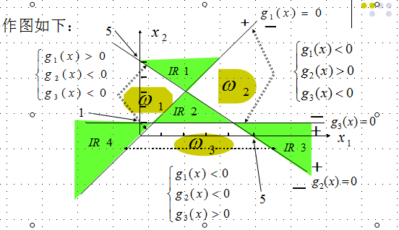
对于任一模式X如果它的 g1(x) >0 ， g2(x) <0 ， g3(x) <0
则该模式属于ω1类。相应ω1类的区域由直线-x2+1=0的正边、直线-x1+x2-5=0 和直线-x1+x2=0的负边来确定。
必须指出，如果某个X使二个以上的判别函数 gi(x) >0 。则此模式X就无法作出确切的判决。如图中 IR1,IR3，IR4区域。
另一种情况是IR2区域，判别函数都为负值。IR1，IR2，IR3，IR4。都为不确 定区域。

B)第二种情况
每个线性判别函数只对其中两个类别分类。这样 有 M(M _ 1)/2个判别平面。对于两类问题，M=2，则有一个判别平面。同理，三类问题则有三个判别平面。
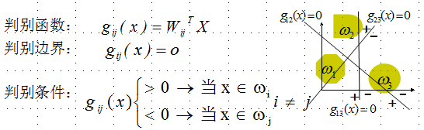
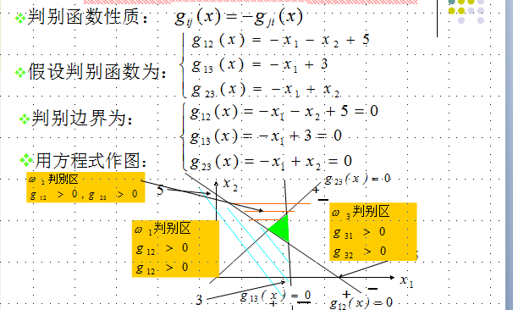
结论：判别区间增大，不确定区间减小，比第一种情况小的多.
C)第三种情况
每类都有一个判别函数,存在M个判别函数
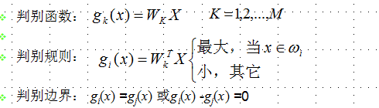
就是说，要判别模式X属于那一类，先把X代入M个判别函数中，判别函数最大的那个类别就是X所属类别。 类与 类之间的边界可由 gi(x) =gj(x) 或gi(x) -gj(x) =0来确定。下图所示是M=3 的例子。对于ω1类模式，必然满足g1(x) >g2(x) 和 g1(x) >g3(x) 。
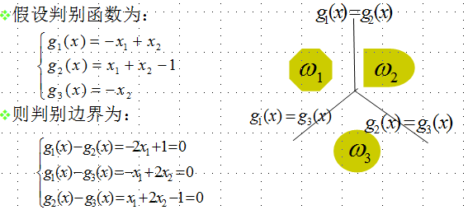
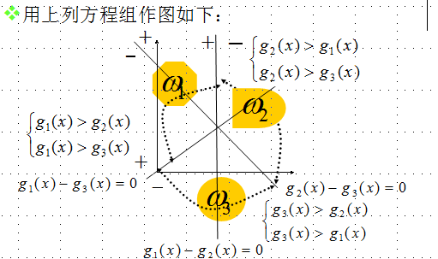
结论：不确定区间没有了，所以这种是最好情况。
4.3 解向量与解区
给定一个模式X，就决定一条直线：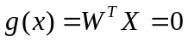
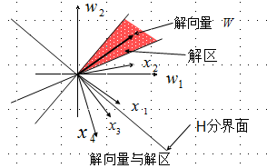
即分界面H，W与H正交，W称为解向量。解向量的变动范围称为解区。
因x1,x2∈ω1， x3,x4∈ω2由图可见x1,x3离的最近，所以分界面H可以是x1,x3之间的任一直线，由垂直于这些直线的W就构成解区，解区为一扇形平面，即阴影区域。如右图
把不等式方程正规化
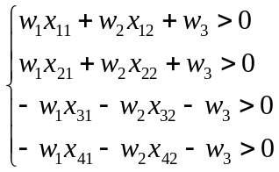
正规化
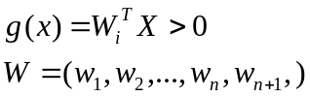
4.4 线性概率
一组模式样本不一定是线性可分的，所以需要研究线性分类能力的方法，对任何容量为N的样本集，线性可分的概率多大呢？
（如下图（a），线性不可分）
例：4个样本有几种分法。
图（b）①直线把x1分开，每条直线可把4个样本分成ω1 ω2 类，4个样本分成二类的总的可能的分法为24=16类，其中有二种是不能用线性分类实现的线性可分的是14。即概率为14/16。
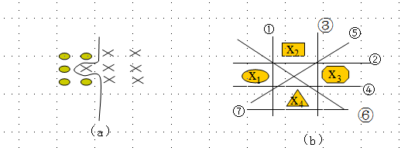
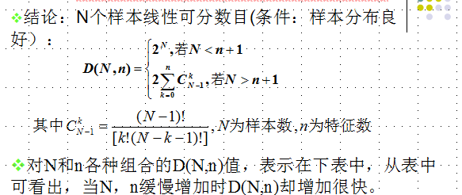
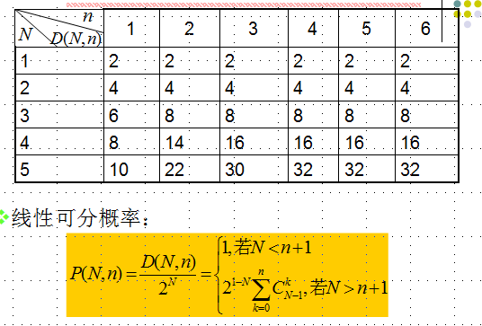
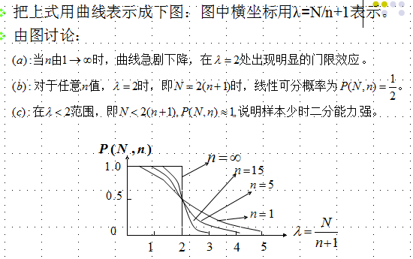
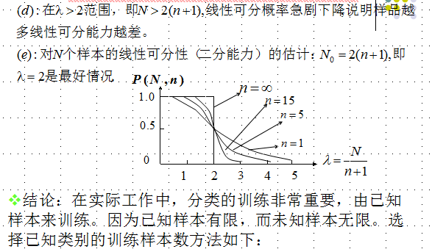

- 分类器的设计
5.1 正规化，训练样本，修正式
5.2 感知器法
感知器算法：
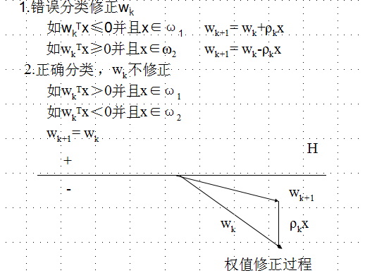
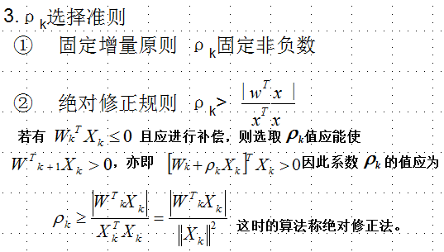

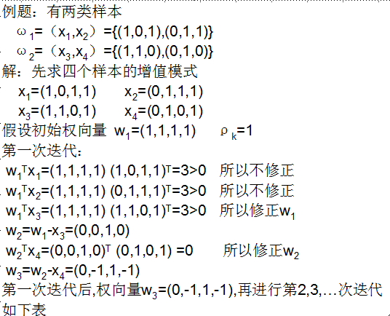
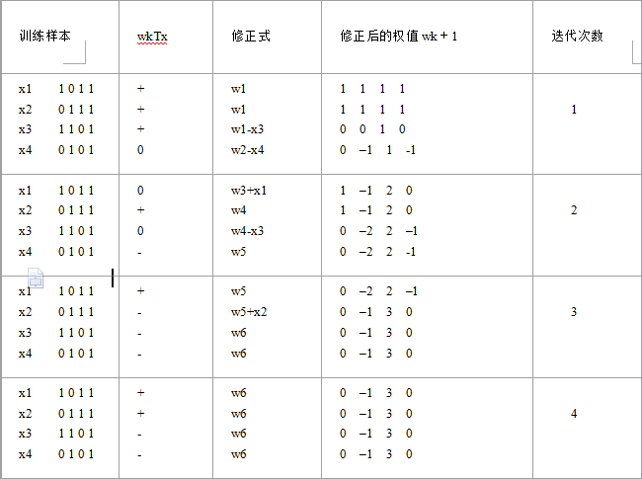
直到在一个迭代过程中权向量相同，训练结束。判别函数
感知器算法只对线性可分样本有收敛的解,对非线性可分样本集会造成训练过程的振荡,这是它的缺点.
5.3 Fisher分类准则
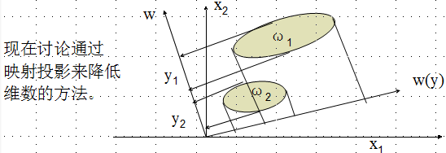
把X空间各点投影到Y空间得一直线上，维数由2维降为一维。若适当选择W的方向，可以使二类分开。下面我们从数学上寻找最好的投影方向，即寻找最好的变换向量W的问题。
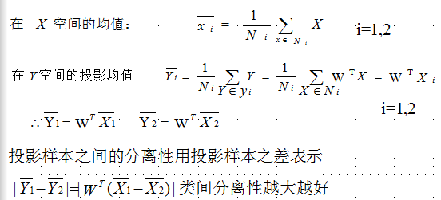

投影样本类内离散度:
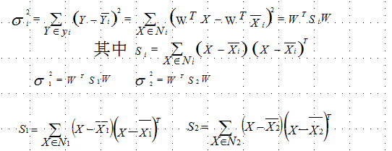
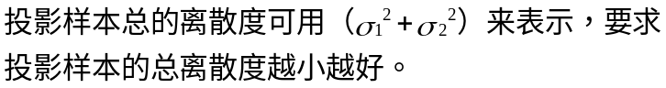
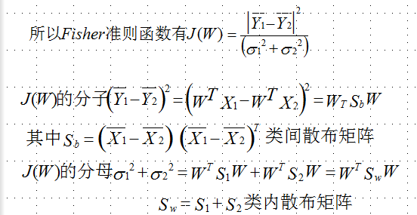
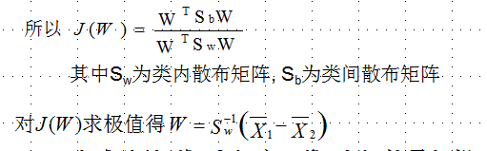
上式就是n维x空间向一维y空间的最好投影方向，它实际是多维空间向一维空间的一种映射。现在我们已把一个n维的问题转化为一维的问题。
现在一维空间设计 Fisher 分类器:
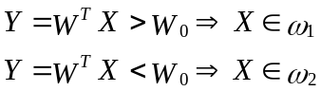
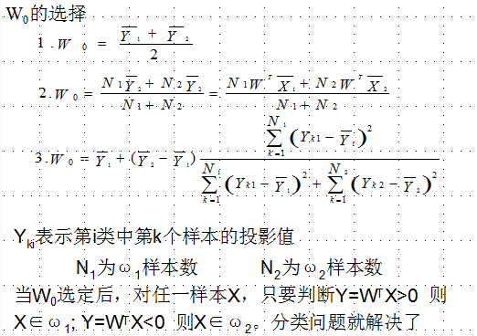
- 最近邻和Ｋ近邻（思想）（据说只考K近邻）
6.1 最近邻法
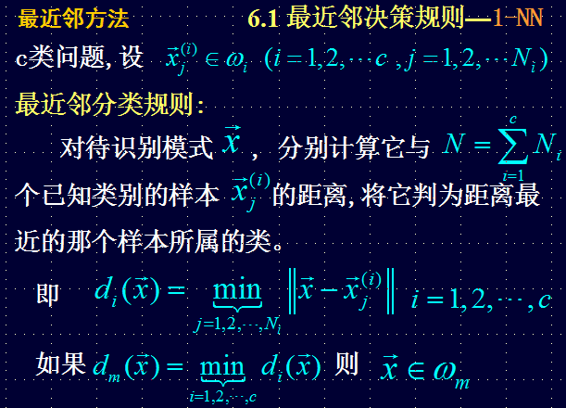
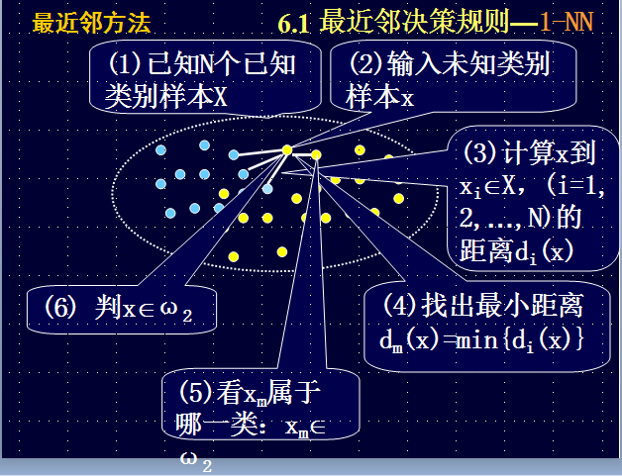
6.2 K-近邻法
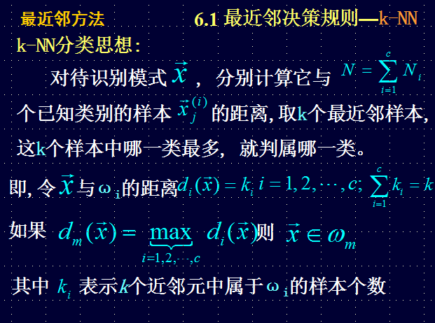
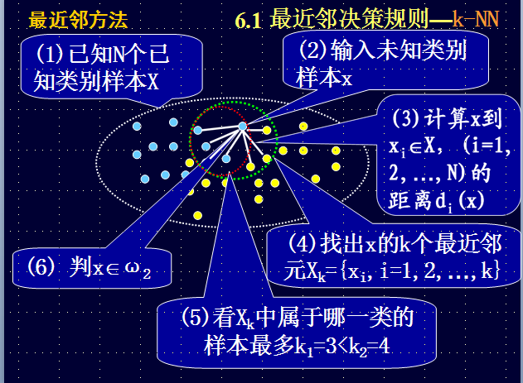
- 聚类（因素，结果，影响）
7.1 聚类分析及其概念
聚类是一种无监督分类法: 没有预先指定的类别
分类：用已知类别的样本训练集来设计分类器（监督学习）
聚类：用事先不知类别的样本，利用样本的先验知识来构造分类器（无监督学习）聚类分析无训练过程，训练与识别混合在一起。
作用：聚类分析避免了估计类概率密度的困难，对每个聚合中心来说都是局部密度极大值位置，其附近密度高，距离越远密度越小。
聚类分析的关键问题：如何在聚类过程中自动地确定类型数目c。
聚类分析的结果与特征的选取有很大的关系。不同的特征，分类的结果不同。
7.2 相似性度量
7.2.1 距离相似性度量
（1）欧氏距离
欧氏距离简称距离，模式样本向量 x与y之间的欧氏距离定义为：
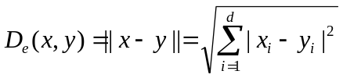
当 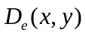 较小时，表示x与y在一个类型区域，反之，则不在一个类型区域。这里有一个门限的选择问题。若选择过大，则全部样本被视作一个唯一类型；若选取过小，则可能造成每个样本都单独构成一个类型。必须正确选择门限值以保证正确分类。
另外，模式特征坐标单位的选取也会强烈地影响聚类结果。（见下图）
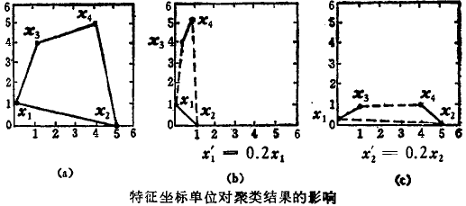
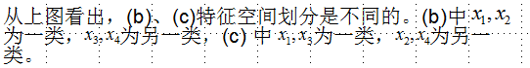
另外，使用欧氏距离度量时，还要注意模式样本测量值的选取，应该是有效反映类别属性特征（各类属性的代表应均衡）。但马氏距离可解决不均衡（一个多，一个少）的问题。例如，取5个样本，其中有4个反映对分类有意义的特征A，只有1个对分类有意义的特征B，欧氏距离的计算结果，则主要体现特征A。
- 马氏（Mahalanobis）距离
定义：马氏距离的平方 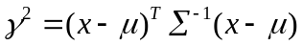
其中，为均值向量，为协方差矩阵。
马氏距离排除了不同特征之间相关性的影响，其关键在于协方差矩阵的计算。当为对角阵时，各特征之间才完全独立；当为单位矩阵时，马氏距离等于欧氏距离。
马氏距离比较适用于对样本已有初步分类的情况，做进一步考核、修正。
- 明氏（Minkowsky）距离
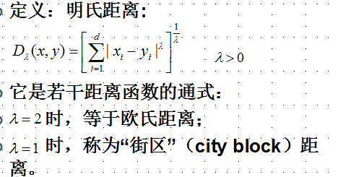
7.2.1角度相似性度量
样本x与y之间的角度相似性度量定义为它们之间夹角的余弦，即 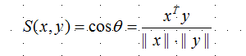
也是单位向量之间的点积（内积）。
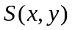越大， x与y越相似。常用于情报检索、植物分类、疾病分类。
满足：
① 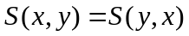
② 当 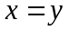 时，达到最大。对于坐标系的旋转及放大、缩小是不变的量，但对位移和一般性的线性变换不是不变的。
样本相似性度量是聚类分析的基础，针对具体问题，选择适当的相似性度量是保证聚类质量的重要问题。但有了相似性度量还不够，还必须有适当的聚类准则函数。聚类准则函数对聚类质量也有重大影响。
相似性度量 → 集合与集合的相似性。
相似性准则 → 分类效果好坏的评价准则
7.3 聚类准则函数
在样本相似性度量的基础上，聚类分析还需要一定的准则函数，才能把真正属于同一类的样本聚合成一个类型的子集，而把不同类的样本分离开来。如果聚类准则函数选得好，聚类质量就会高。
同时，聚类准则函数还可以用来评价一种聚类结果的质量，如果聚类质量不满足要求，就要重复执行聚类过程，以优化结果。在重复优化中，可以改变相似性度量，也可以选用新的聚类准则。
7.3.1 误差平方和准则（最常用的）
假定有混合样本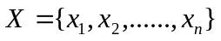，采用某种相似性度量， 被聚合成 c个分离开的子集，每个子集是一个类型，它们分别包含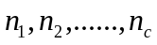个样本。
为了衡量聚类的质量，采用误差平方和聚类准则函数，定义为：
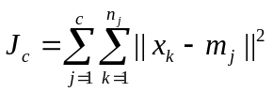 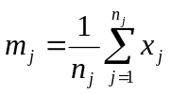 mj是个集合的中心，可以用来代表c个类型。
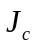是样本和集合中心的函数。在样本集X给定的情况下，的取值取决于c个集合中心。 描述个n试验样本聚合成c个类型时，所产生的总误差平方和。越小越好。
误差平方和准则适用于各类样本比较密集且样本数目悬殊不大的样本分布
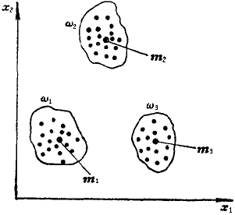上图的样本分布，共有3个类型，各个类型的样本数目相差不多（10个左右）。类内较密集，误差平方和很小，类别之间距离远。
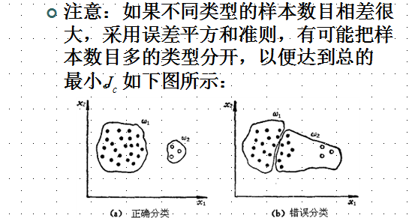
7.3.2 加权平均平方距离和准则
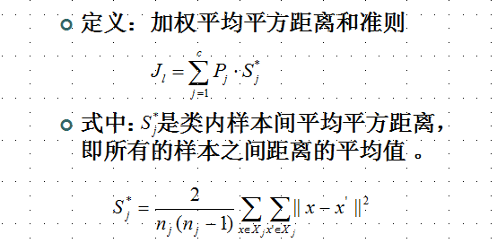
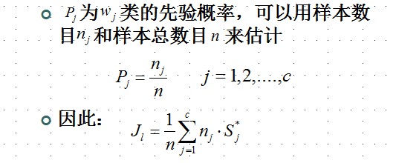
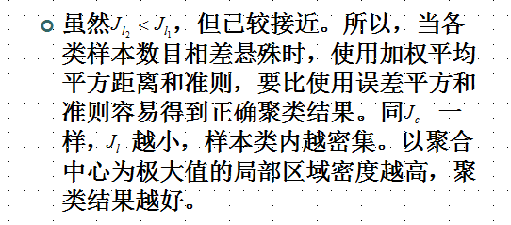
7.3.3类间距离和准则
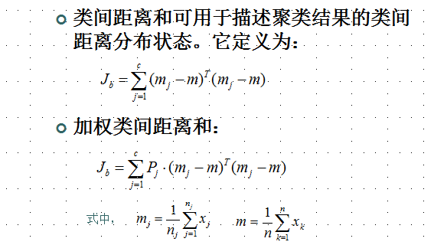
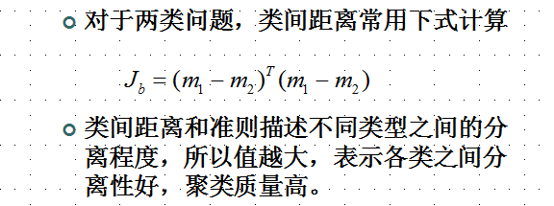
7.3.4 散射矩阵
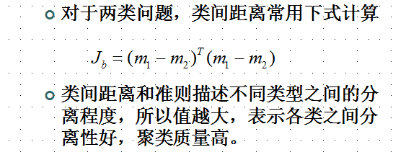
为了对聚类质量有一个全面的描述和考核标准，可以通过散射矩阵引导出一些准则函数，它们不但反映同类样本的聚集程度，而且也反映不同类之间的分离程度。
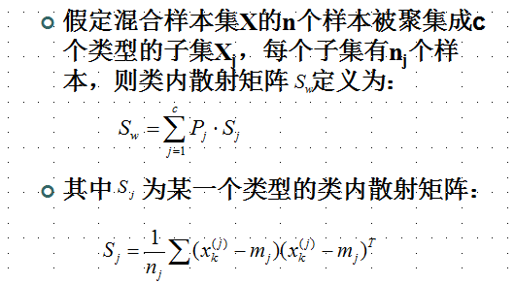
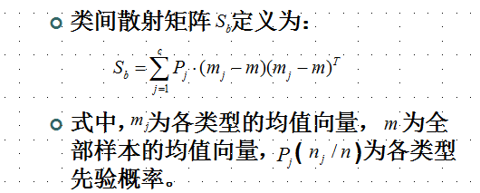
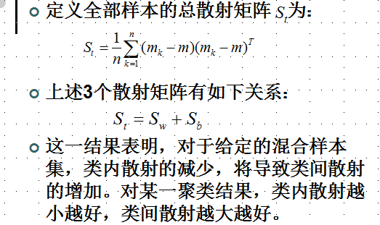
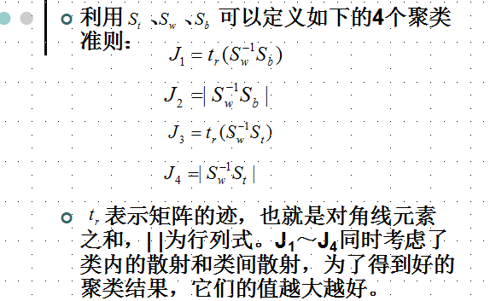
7.4 聚类算法
7.4.1最近邻规则的聚类算法
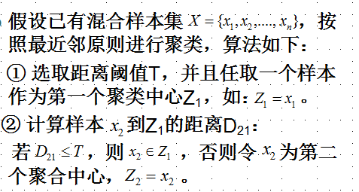
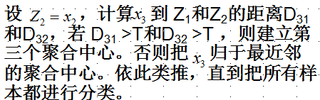
③ 按照某种聚类准则考察聚类结果，若不满意，则重新选取距离阈值T、第一个聚合中心Z1 ，返回②，直到满意，算法结束。
最近邻规则的聚类算法的关键和优点
在样本分布一定时，该算法的结果在很大程度上取决于第一个聚合中心的选取和距离阈值的大小。
该算法的优点是简单，如果有样本分布的先验知识用于指导阈值和起始点的选取，则可较快得到合理结果。对于高维的样本集来说，则只有经过多次试探，并对聚类结果进行验算，从而选择最优的聚类结果。
7.4.2最大最小距离聚类算法
该算法以欧氏距离为基础，除首先辨识最远的聚类中心外，与上述算法相似。用一个例子说明该算法。
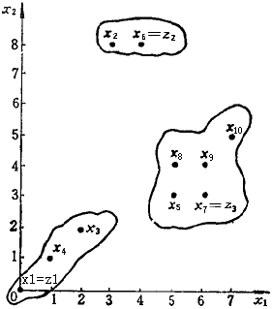
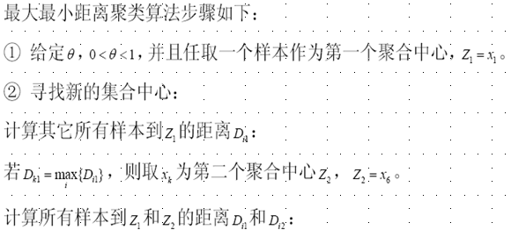
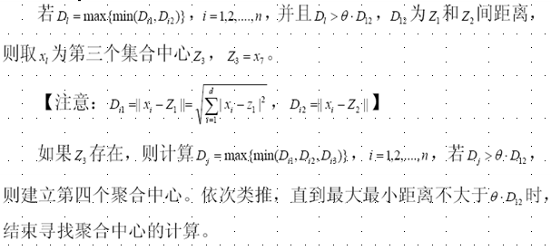
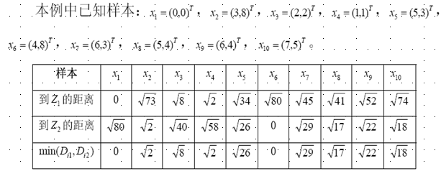
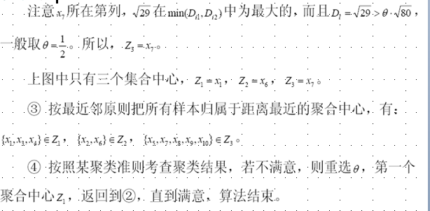
该算法的聚类结果与参数和起始点Z1的选取关系重大。若无先验样本分布知识，则只有
用试探法通过多次试探优化，若有先验知识用于指导和Z1选取，则算法可以很快收敛。
7.4.3 k-均值聚类
1. begin initialize 样本数n，聚类数c，初始聚类中心m1, …, mc；
2. do 按照最近邻mi分类n个样本；
3. 重新计算聚类中心m1, …, mc；
4. until mi不再改变；
5.return m1, …, mc;
6. End
将19个样本分成2个聚类，采用欧氏距离度量。
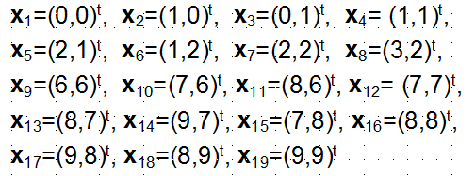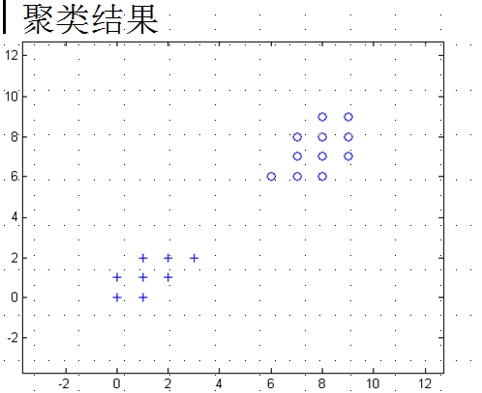
7.4.4 模糊k-均值聚类算法

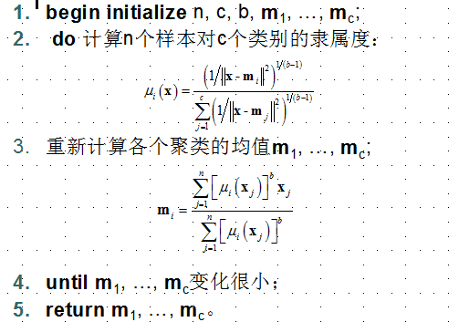
k-均值聚类的特点
k-均值算法可以看作是对平方误差准则函数的贪心搜索算法；
聚类结果受初始聚类中心的选择影响很大，不同的初始聚类中心会导致不同的聚类结果。
聚类这块老师说的重点是聚类结果的影响因素：课件中各算法，准则中嵌套，
比较杂，并且是具体应用不好总结！

